Maison Contemporaine - Région CAHORS

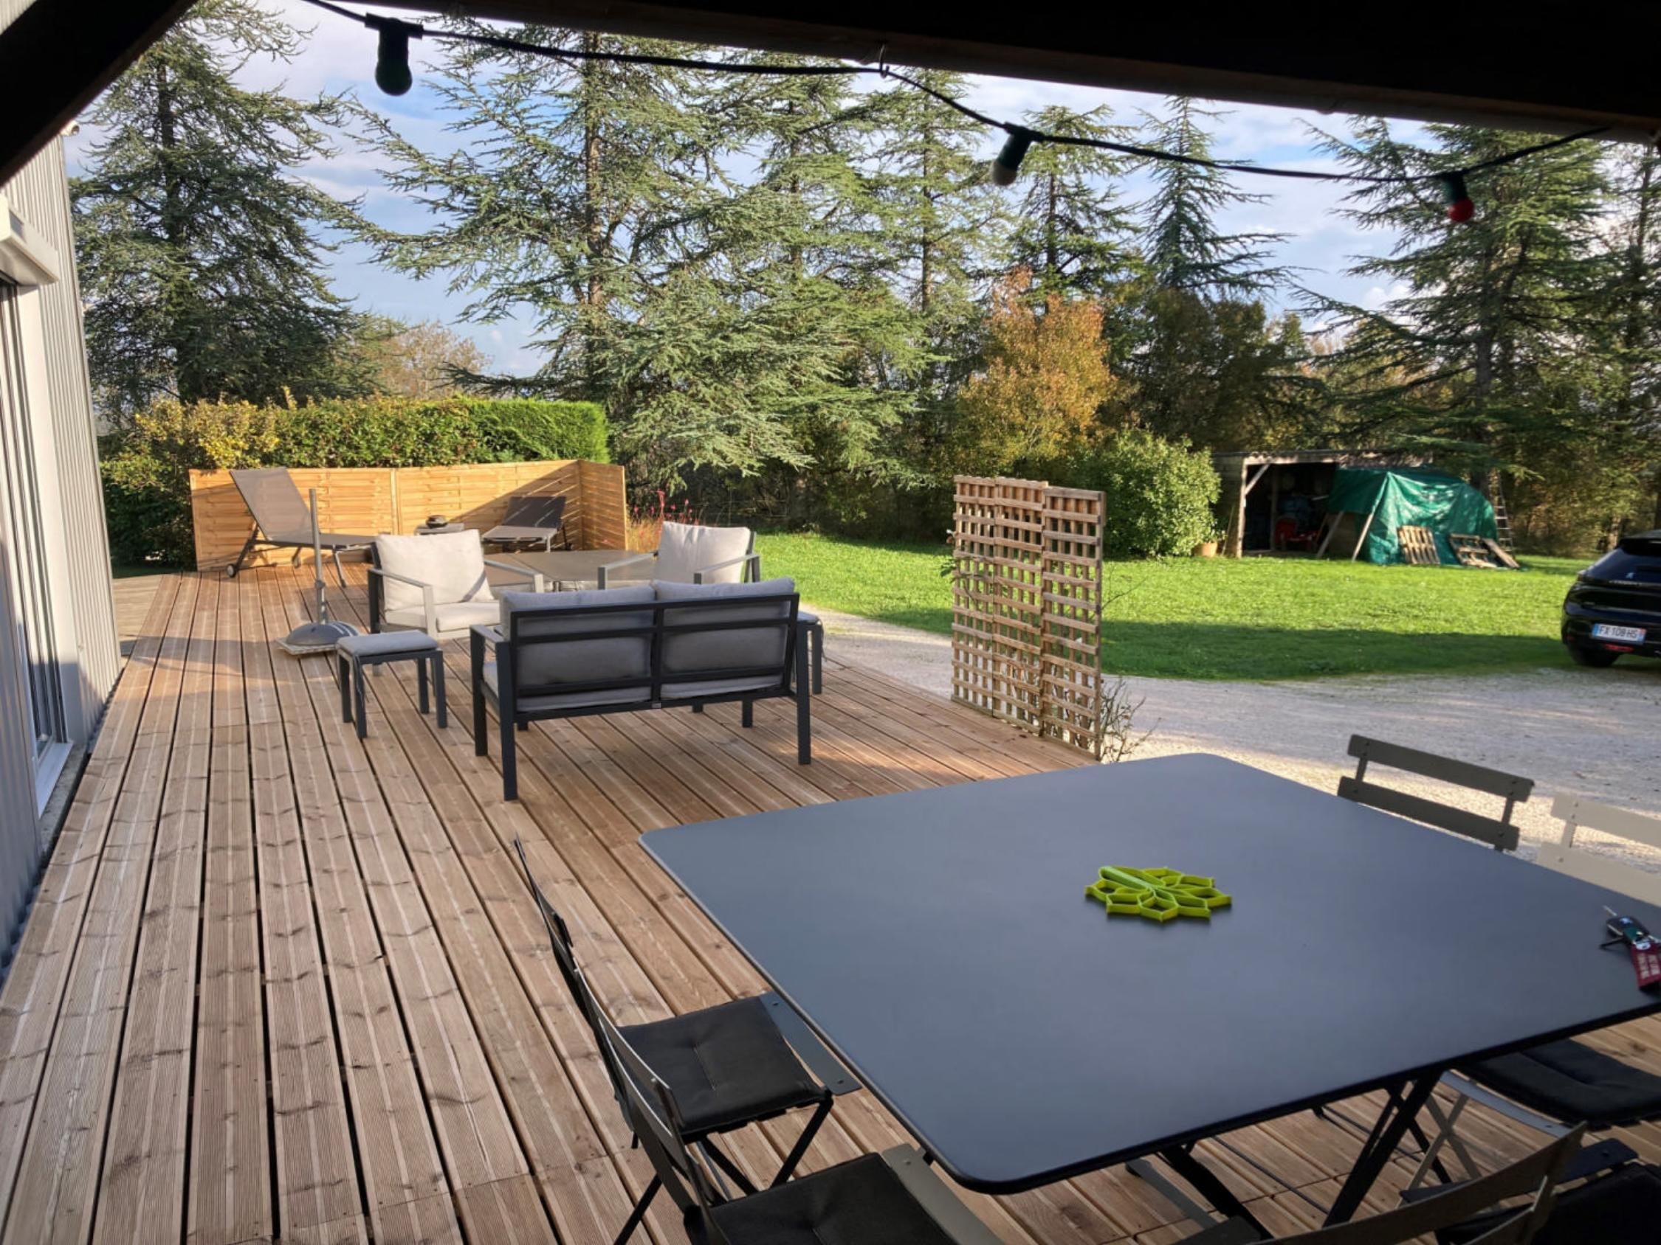
REF : CA7001

Cahors à 12 km au nord, cette maison d'architecte, ultra moderne, offre 240 m² de surface habitable avec des matériaux de qualité, une terrasse bois de 130 m² avec un jacuzzi incorporé, sur un terrain de 2.773 m². Elle est composée de la façon suivante. Rez de chaussée : Atelier (130 m²) avec auvent de 27 m², entrée, arrière-cuisine, séjour avec cuisine ouverte aménagée et équipée, de grandes baies vitrées donnant sur la terrasse avec une pergola en boi et cuisine d'étés, 2 chambres, wc, dressing, salle de bains. Etage : 3 chambres, salle d'eau / wc, bureau, salle de jeux (44 m²), grenier. Location de l'atelier 1600 € /mois. Les informations sur les risques auxquels ce bien est exposé sont disponibles sur le site Géorisques www.georisques.gouv.fr

Surface Habitable : 240 m²  Surface Terrain : 2 773 m²  N° de chambres : 5  Etat : Bon | Année de construction : 2009  Chauffage : Climatisation réversible  Taxe Foncière : €

Situation du bien:  Village  Rez de chaussée:  Arrière-cuisine 7,12 m²  Atelier indépendant laboratoire 130 m²  2 Chambres 12,88 -13,36 m²  Couloir avec placards 4,87 m²  Dressing 3,01 m²  Pièce à vivre avec cuisine ouverte et poêle à bois 68,86 m²  Salle de bains 7,82 m²  WC 1,20 m²  1er étage:  Bureau 9,46 m²  3 Chambres 13,71 m² + dressing 2,67 m² - 24,40 - 12,59 - m²  Couloir 2,86 - 4,09 m²  Grenier mansardé 17,07 m²  Salle d'eau wc 4,27 m²  Salon 43,92 m²  Terrasse 100 m² avec coin cuisine d'été  DPE:  Consommation énergétique en énergie primaire  Emission de gaz à effet de serre  Chauffage:  bois poêle  Climatisation réversible  Equipements de Cuisine:  Congélateur | Equipements de Cuisine (suite):  Cuisinière au gaz  Four  Four à micro-ondes  Frigo  Hotte aspirante  Lave vaisselle  Equipements divers:  Adoucisseur d'eau  Double vitrage  Fosse septique  Jacuzzi  Placard  Store banne  Panneaux Solaires  Equipements Electrique:  Câble TV  Eclairage jardin terrasse  Téléphone  Volet électrique)  Fenêtres:  Aluminium  Double vitrage  PVC  Volets roulants électriques  Services:  Calme  Internet / ADSL  Plain-pied  Terrain:  Arboré  Boisé  Toiture:  Tôle ondulée



- Tel: «tel_agence-

